ANALIZA STATYSTYKI LIPIEC 2011 ROKU

- Poziom i stopa bezrobocia

Liczba bezrobotnych zarejestrowanych w Powiatowym Urzędzie Pracy
w Kędzierzynie-Koźlu, w dniu 31 lipca 2011r. wynosiła 4253 osoby i była niższa w porównaniu do 30 czerwca 2011r. o 9 osób.

Zmiana liczby bezrobotnych miała miejsce:
- w gminie Kędzierzyn-Koźle wzrost o 9 osób
- w pozostałych gminach spadek o 18 osób

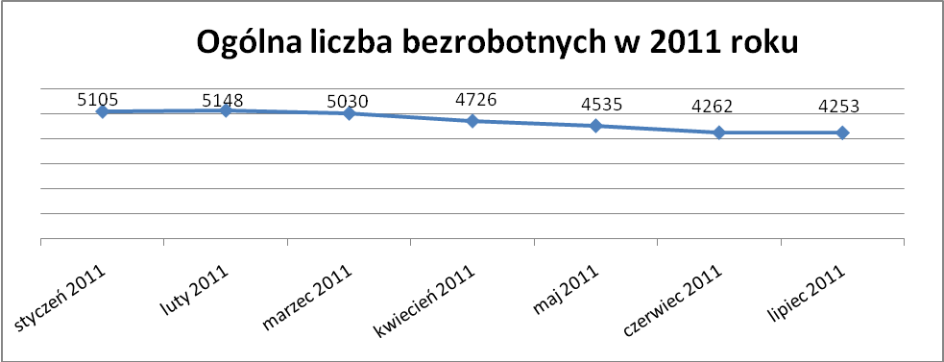

Stopa bezrobocia w lipcu 2011r. wynosiła 11,7% (po korekcie WUP).

W porównaniu do poprzedniego miesiąca wysokość tego wskaźnika procentowego nie zmieniła się.

- Wybrane kategorie bezrobotnych

Według stanu w końcu miesiąca w ewidencji PUP pozostawało:

Kobiet – 2488 osób, tj. 58,5% ogółu bezrobotnych.

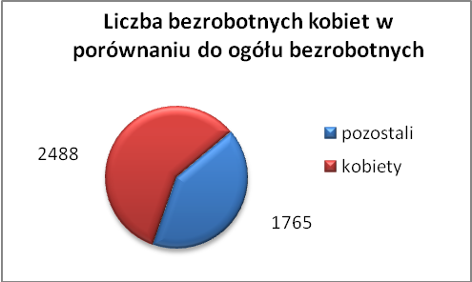

W porównaniu do czerwca 2011r. ogólna liczba kobiet zwiększyła się
o 11 osób.

W lipcu 2011r. zarejestrowało się więcej kobiet w porównaniu
do czerwca 2011r. o 80 osób.

W lipcu 2011r. z ewidencji bezrobotnych z tytułu niepotwierdzenia gotowości do pracy oraz dobrowolnej rezygnacji ze statusu bezrobotnego wyłączono 58 kobiet, mniej ( o 76 ) niż w czerwcu 2011r :

- w styczniu 2011r. - 102 osoby
- w lutym 2011r. - 52 osoby
- w marcu 2011r. - 101 osób
- w kwietniu 2011r. - 81 osób
- w maju 2011r. - 84 osoby
- w czerwcu 2011r. - 134 osoby
- w lipcu 2011r. - 58 osób

Mieszkańców miasta Kędzierzyna-Koźla – 3027 osób, tj. 71,2 % ogółu bezrobotnych /w tym kobiet/ - 1759 osób , tj. 41,4% ogółu bezrobotnych

W lipcu 2011r. odnotowano wzrost bezrobocia z terenu gminy Kędzierzyna-Koźla o 14 osób.

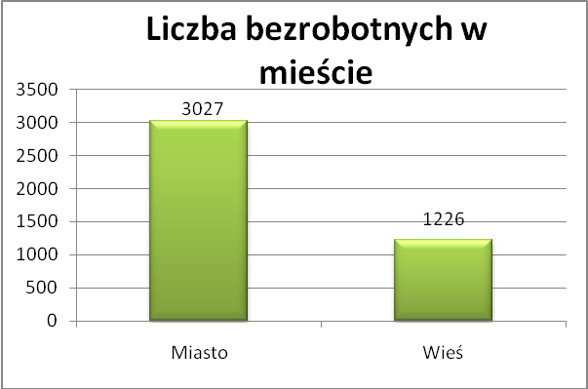

Mieszkańców wsi - 1226 osób tj. 28,8% ogółu bezrobotnych,

/w tym kobiet/ 729 osób tj. 17,1% ogółu bezrobotnych.

W lipcu zmniejszyła się liczba bezrobotnych mieszkańców wsi, w porównaniu do poprzedniego miesiąca o 18 osób.
Zarejestrowano w:

- w styczniu 2011r. - 1445 osób
- w lutym 2011r. - 1485 osób
- w marcu 2011r. - 1453 osoby
- w kwietniu 2011r. - 1348 osób
- w maju 2011r. - 1317 osób
- w czerwcu 2011r. - 1244 osoby
- w lipcu 2011r. - 1226 osób

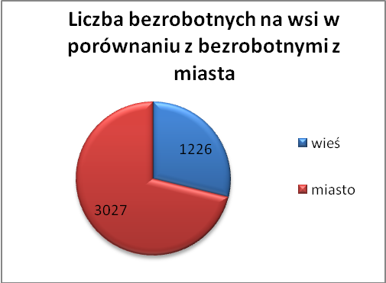

Cudzoziemców – 5 osób, tj. 0,1 % ogółu bezrobotnych

W lipcu 2011r. w ewidencji Powiatowego Urzędu Pracy w Kędzierzynie-Koźlu pozostaje 5 cudzoziemców (tyle co w poprzednim miesiącu).

Osób bezrobotnych do 25 roku życia – 867 osób, tj. 20,4 % ogółu bezrobotnych /w tym kobiet/ - 536 osób, tj. 12,6 % ogółu bezrobotnych

W porównaniu do poprzedniego miesiąca liczba osób bezrobotnych do 25 roku życia zmniejszyła o 11 osób.

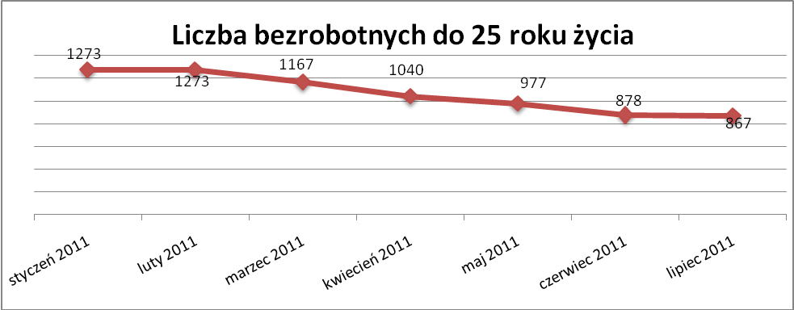

Wskaźnik ten maleje od marca 2011r.

W lipcu 2011r. ogółem wyłączono 179 osób bezrobotnych do 25 roku życia, z tego:

- 60 osób podjęło pracę
- 43 osoby nie potwierdziły gotowości do pracy
- 40 osób rozpoczęło staż
- 30 osób dobrowolnie zrezygnowało ze statusu osoby bezrobotnej
- 4 osoby odmówiły bez uzasadnionej przyczyny przyjęcia propozycji
odpowiedniej pracy lub innej formy pomocy
- 2 osoby inne

Osób, które ukończyły szkołę wyższą do 27 roku życia – 41 osób,

tj. 1,0% ogółu bezrobotnych /w tym kobiet/ - 33 osoby, tj. 0,8% ogółu bezrobotnych

W porównaniu do czerwca 2011r. liczba osób bezrobotnych do 27 roku życia, które ukończyły szkołę wyższą zarejestrowanych w PUP zwiększyła się
o 1 osobę.
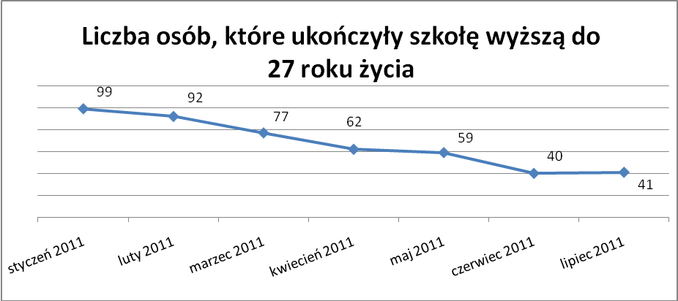

Osób długotrwale bezrobotnych – 2247 osób, tj. 52,8% ogółu bezrobotnych /w tym kobiet/ - 1382 osoby, tj. 32,5% ogółu bezrobotnych

W porównaniu do poprzedniego miesiąca liczba osób długotrwale bezrobotnych
zwiększyła się o 8 osób.

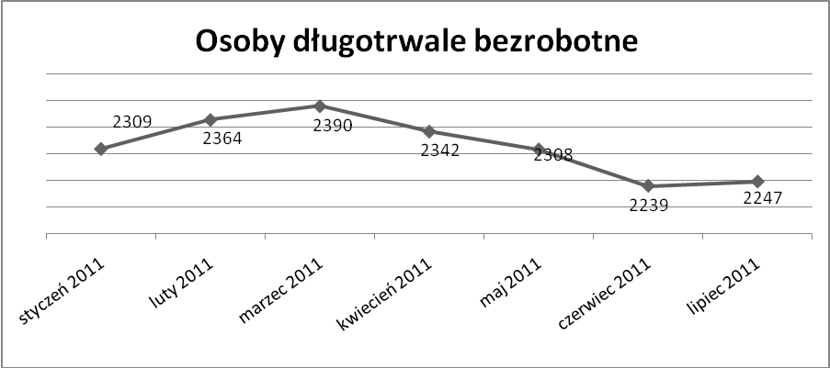

Osób bezrobotnych powyżej 50 roku życia – 1074 osoby, tj. 25,3
ogółu bezrobotnych /w tym kobiet/ - 449 osób, tj. 10,6 % ogółu bezrobotnych

Ogólna liczba osób bezrobotnych powyżej 50 roku życia w porównaniu
do czerwca 2011r. nie zmieniła się.

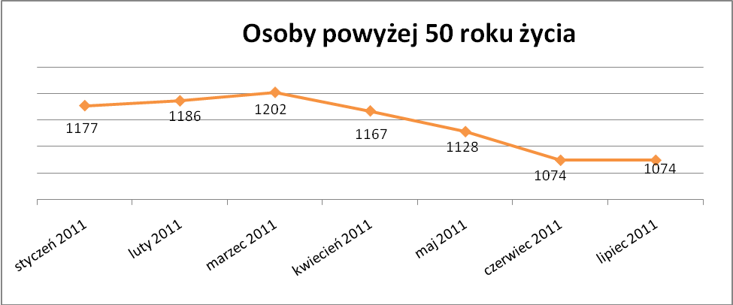

Osób bez kwalifikacji zawodowych – 1706 osób, tj. 40,1% ogółu bezrobotnych /w tym kobiet/ - 1007 osób, tj. 23,7 % ogółu bezrobotnych

W porównaniu do poprzedniego miesiąca liczba osób bez kwalifikacji zawodowych zwiększyła się o 18 osób .

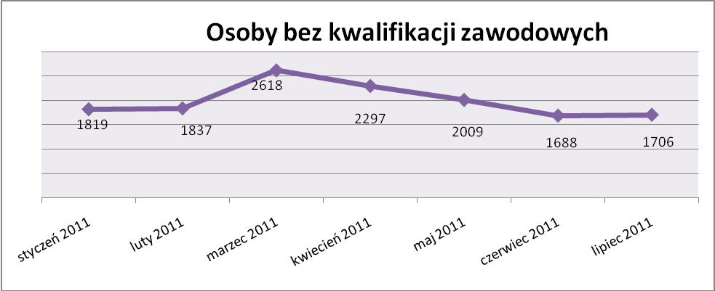

Osób bez doświadczenia zawodowego – 1165 osób, tj. 27,4% ogółu bezrobotnych /w tym kobiet/ - 737 osób, tj. 17,3% ogółu bezrobotnych

W porównaniu do czerwca 2011r. liczba osób bez doświadczenia zawodowego nie zmieniła się.

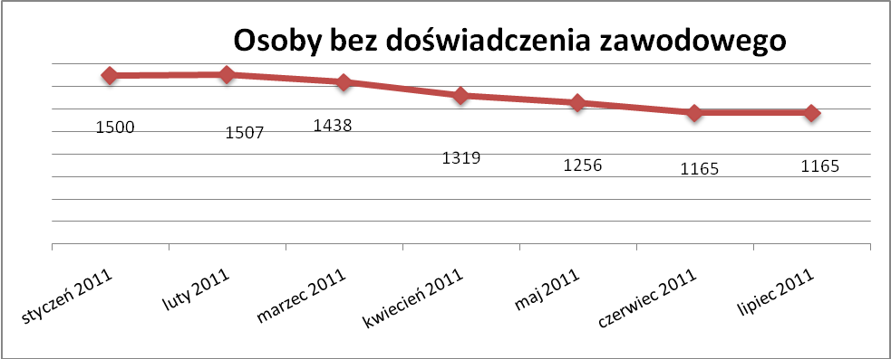

Osób bez wykształcenia średniego – 2674 osoby, tj. 62,9% ogółu bezrobotnych /w tym kobiet/ - 1359 osób, tj. 32,0% ogółu bezrobotnych

W porównaniu do czerwca 2011r. liczba osób bez wykształcenia średniego zmniejszyła się o 35 osób.

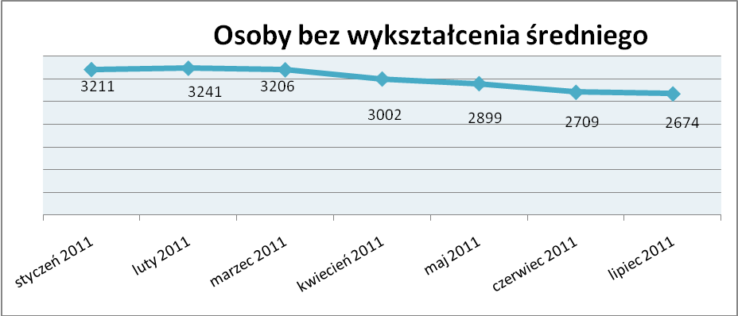

Wskaźnik ten maleje od marca 2011r.

Niepełnosprawnych – 348 osób, tj. 8,2% ogółu bezrobotnych

/w tym kobiet/ - 185 osób, tj. 4,3% ogółu bezrobotnych

Ogólna liczba osób niepełnosprawnych w porównaniu do poprzedniego miesiąca zwiększyła się o 10 osób.
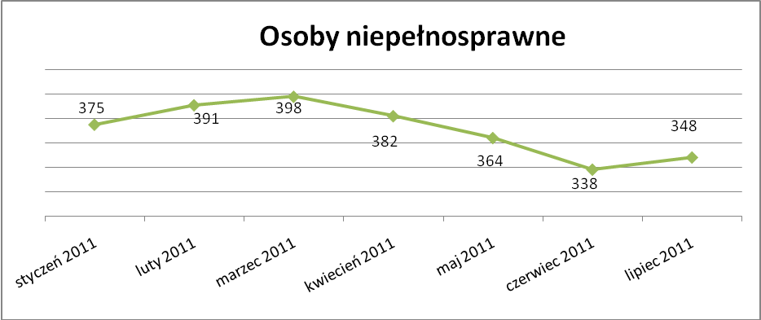

13. Z prawem do zasiłku –396 osób, tj. 9,3% ogółu bezrobotnych
/w tym kobiet/ - 236 osób, tj. 5,5% ogółu bezrobotnych

Wskaźnik ten w porównaniu do czerwca 2011r. zmniejszył się o 44 osoby
uprawnione do zasiłku.

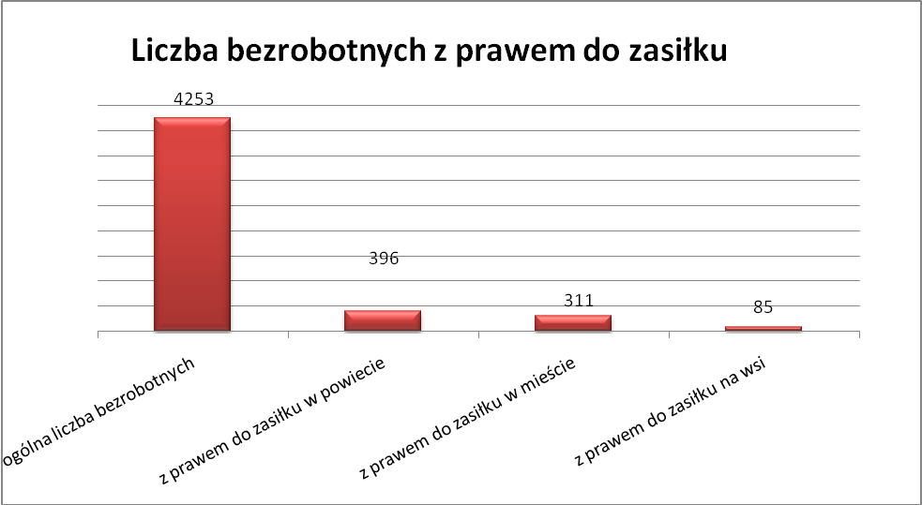

Mieszkańcy miasta uprawnieni do zasiłku to – 311 osób, w tym 188 kobiet.
Mieszkańcy wsi uprawnieni do zasiłku to – 85 osób, w tym 48 kobiet.

W porównaniu do czerwca 2011r. zmniejszyła się liczba uprawnionych do pobierania zasiłku w mieście o 26 osób oraz na wsi o 18 osób .

- Oferty pracy

W lipcu 2011r. do Powiatowego Urzędu Pracy w Kędzierzynie-Koźlu zgłoszono 316 wolnych miejsc pracy i miejsc aktywizacji zawodowej.

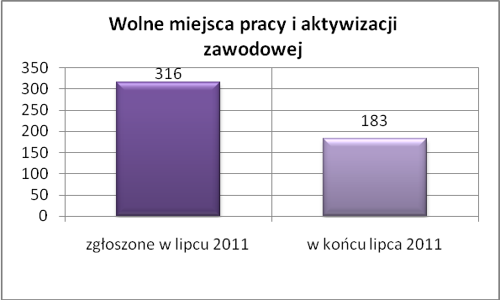

Zgłoszone miejsca pracy i miejsca aktywizacji zawodowej dotyczyły
między innymi:
- 268 – miejsc pracy subsydiowanej, tj. 84,8% wszystkich miejsc
- 48 – miejsc pracy niesubsydiowanej, tj. 15,2% wszystkich miejsc

Miejsca pracy i miejsca aktywizacji zawodowej pochodziły
z następujących sektorów:
- 225 - z sektora niepublicznego, tj. 71,2% wszystkich miejsc
- 91 - z sektora publicznego, tj. 28,8% wszystkich miejsc

W lipcu 2011r. pośrednicy pozyskali 71 ofert pracy, tj. 22,5 % ogółu miejsc pracy i miejsc aktywizacji zawodowej będących w dyspozycji
PUP w Kędzierzynie-Koźlu, z tego:

- 37 ofert pozyskano w trakcie wizyt pośrednika
- 34 oferty to efekt przeprowadzonych przez pośrednika wizyt,

W lipcu 2011r. 12 bezrobotnych przypadało na jedną zgłoszoną ofertę miejsca pracy i miejsca aktywizacji zawodowej i był to wynik lepszy niż w czerwcu 2011r. w którym na jedna ofertę przypadało 15 bezrobotnych.

Płynność bezrobocia – podjęcia pracy.

W lipcu 2011r. zarejestrowało się ogółem 459 osób, w tym 255 kobiet,
więcej o 133 osoby w porównaniu do poprzedniego miesiąca.

Wyłączono z ewidencji 468 osób, mniej o 131 osób niż w czerwcu 2011r.
Z tytułu nie potwierdzenia gotowości do pracy wyłączono – 85 osób,
w czerwcu 2011r. - 261 osób.

Z ogółu bezrobotnych wyłączono z ewidencji 215 osób z tytułu podjęcia pracy. Jest to liczba większa niż w czerwcu 2011r. o 15 osób.

- w styczniu 2011r. 191 osób
- w lutym 2011r. 195 osób
- w marcu 2011r. 238 osób
- w kwietniu 2011r. 261 osób
- w maju 2011r. 238 osób
- w czerwcu 2011r. 200 osób
- w lipcu 2011r. 215 osób
Pracę niesubsydiowaną podjęło 190 osób, o 5 osób mniej niż w poprzednim miesiącu.

Dobrowolnie zrezygnowały z pośrednictwa pracy 57 osób i jest to liczba
większa o 4 osoby niż w czerwcu 2011r.

Wskaźnik procentowy płynności rynku pracy, czyli liczby bezrobotnych podejmujących pracę do liczby nowo zarejestrowanych wyniósł dla omawianego miesiąca 46,8 %.

W lipcu 2011r. w porównaniu do czerwca 2011r. zmniejszyła się liczba bezrobotnych poprzednio pracujących zarejestrowanych w PUP
o 11 osób:

- w styczniu 2011r. 3876 osób
- w lutym 2011r. 3907 osób
- w marcu 2011r. 3856 osób
- w kwietniu 2011r. 3663 osoby
- w maju 2011r. 3529 osób
- w czerwcu 2011r. 3326 osób
- w lipcu 2011r. 3315 osób

Zwiększyła się natomiast liczba osób zarejestrowanych w Powiatowym Urzędzie Pracy dotychczas niepracujących o 2 osoby:

- w styczniu 2011r. 1229 osób
- w lutym 2011r. 1241 osób
- w marcu 2011r. 1174 osoby
- w kwietniu 2011r. 1063 osoby
- w maju 2011r. 1006 osób
- w czerwcu 2011r. 936 osób
- w lipcu 2011r. 938 osób

Zarejestrowanych dotychczas niepracujących jest 938 osób, w tym 602 kobiety, co stanowi 22,1% ogółu bezrobotnych.

Zwiększyła się liczba osób, które rejestrują się w PUP po raz pierwszy:

- w styczniu 2011r. 1001 osób
- w lutym 2011r. 1019 osób
- w marcu 2011r. 962 osoby
- w kwietniu 2011r. 896 osób
- w maju 2011r. 859 osób
- w czerwcu 2011r. 809 osób
- w lipcu 2011r. 812 osób
Zarejestrowanych po raz pierwszy jest 812 osób , w tym 457 kobiet,
co stanowi 19,1 % ogółu bezrobotnych, wskaźnik ten zwiększył się
o 3 osoby w porównaniu do czerwca 2011 roku.

Stan osób zarejestrowanych w PUP zwolnionych z przyczyn zakładów pracy:

- w styczniu 2011r. 161 osób
- w lutym 2011r. 164 osoby
- w marcu 2011r. 151 osób
- w kwietniu 2011r. 156 osób
- w maju 2011r. 151 osób
- w czerwcu 2011r. 153 osoby
- w lipcu 2011r. 145 osób

Wg na stanu na 31 lipca zmniejszyła się o 12 osób liczba rejestrujących się
w PUP ponownie – wskaźnik ten wynosi 3441 osób, w tym 2031 kobiet,
co stanowi 80,9 % ogółu zarejestrowanych.

- Osoby pozostające w ewidencji PUP.

- Poszukujące pracy – 70 osób, w tym 37 kobiet z tego 21 osób niepełnosprawnych i nie pozostających w zatrudnieniu.

W lipcu 2011r. ogólna liczba osób poszukujących pracy w porównaniu
do czerwca 2011r. zmniejszyła się o 5 osób.

W lipcu 2011r. 41 osób (w tym 23 kobiety) otrzymało dodatek aktywizacyjny.

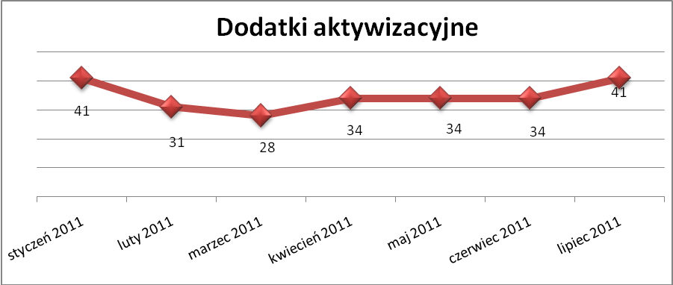

- Zwolnienia grupowe

W lipcu 2011r. nie zgłoszono zamiaru dokonania zwolnień grupowych.

....................................................................................... ..................................................
DATA I PODPIS OSOBY SPORZĄDZAJĄCEJ OSOBA ZATWIERDZAJĄCA

......................................................................................
DATA I PODPIS OSOBY SPRAWDZAJĄCEJ

